


UNIVERSIDAD MEXIQUENSE DEL BICENTENARIO
Unidad de Estudios Superiores
SAN JOSÉ DEL RINCÓN
Periodo: 25-26/1


Instructivo

Carrera:
Ingeniería en Sistemas Computacionales

Asignatura: Programación WEB

Presenta:
Cristofer Piña Rodríguez

Semestre: Séptimo

Grupo: 13SC171

Docente:
I.S.C. Gerardo Moreno de Jesús

19. Octubre de 2025.

Índice
Tailwind CSS 4
2. ¿Qué es Tailwind CSS? 5
3. ¿Cómo funciona? 5
4. Ventajas principales 5
5. Diseño responsivo integrado 6
6. Componentes en Tailwind 6
7. Práctica guiada 7
Bootstrap 7
Introducción 8
¿Qué es Bootstrap? 8
Antecedentes Históricos 8
Instalación de Bootstrap 8
Ventajas de Bootstrap 9
Desventajas de Bootstrap 9
Fundamento Técnico 9
Práctica guiada 10
CSS GRID 10
Antecedentes 11
¿Qué es CSS Grid? 11
Características 11
¿Qué problemas resuelve? 11
Términos clave en CSS Grid 12
Ventajas 12
Desventajas 12
Práctica Guiada 12
Flexblox 14
¿Qué es Flexbox? 14
Antecedentes 14
Características principales 14
Ventajas 14
Desventajas 14
Ejes de Flexbox 15
Práctica Guiada 15
Dark Mode en HTML 17
Introducción 17
Historia del Dark Mode 17
¿Qué es Dark Mode? 17
Usos y Aplicaciones del Dark Mode 17
Ventajas 17
Desventajas 18
Práctica Guiada 18
SASS CSS 19
¿Qué es SASS? 19
Antecedentes 19
Ventajas y Desventajas 19
Instalación y Requerimientos 20
Práctica Guiada 20
Parallax 21
¿Qué es el parallax? 21
Historia y Evolución 21
Tipos de Parallax 21
¿Cómo funciona el parallax? 22
Ventajas del Parallax 22
Desventajas y Consideraciones 22
Práctica Guiada 22
Publicación y Consumo de un Sitio Web 23
Introducción 23
Sitio Web 23
Elementos Clave del Proceso de Publicación 24
Práctica Guiada 24

Tailwind CSS
Presentado por:
- Lizeth Moreno Piña
- Alejandro Sánchez García
Fecha: 1 de diciembre de 2025
1. Introducción a Tailwind CSS
La clase comenzó explicando el objetivo principal: comprender qué es Tailwind CSS, cómo funciona y por qué se ha convertido en una herramienta popular para el diseño de interfaces modernas. Se revisó su enfoque basado en utilidades, sus ventajas frente a otros frameworks, su capacidad responsiva y el apoyo de su comunidad. El propósito fue mostrar por qué Tailwind es una opción eficiente, flexible y moderna para el desarrollo frontend.

2. ¿Qué es Tailwind CSS?
Revisamos su definición como un framework de utilidades que ofrece una amplia colección de clases predefinidas. Se explicó su filosofía: construir interfaces directamente desde el HTML mediante clases rápidas, intuitivas y consistentes. Su diferencia clave: no requiere escribir CSS personalizado; los estilos se construyen combinando utilidades ya disponibles.

3. ¿Cómo funciona?
Analizamos que Tailwind opera mediante clases pequeñas y específicas que representan propiedades CSS como márgenes, paddings, colores, tipografías o display.
Se mencionó su ventaja operativa: permite crear diseños sin generar archivos CSS adicionales ni nombrar clases personalizadas.
Se comparó su sintaxis con la de Bootstrap para entender el cambio de paradigma:
Tailwind: class="px-4 py-2 rounded text-white bg-blue-500"

Bootstrap: class="btn btn-primary"

4. Ventajas principales
Durante la clase identificamos los beneficios más importantes:
- Rapidez en el desarrollo al trabajar directamente desde el HTML.
- Personalización total sin estilos predeterminados rígidos.
- Reutilización de estilos mediante @apply.
- Escalabilidad tanto para proyectos pequeños como grandes.

5. Diseño responsivo integrado
Analizamos el concepto de diseño responsivo y cómo Tailwind lo implementa usando prefijos que adaptan el comportamiento según el tamaño de pantalla.
Los prefijos utilizados fueron:
- sm ≥ 640px
- md ≥ 768px
- lg ≥ 1024px
- xl ≥ 1280px
- 2xl ≥ 1536px
Con esto se mostró que un mismo elemento puede modificar tamaño, espaciado o distribución sin escribir reglas CSS manuales para cada dispositivo.

6. Componentes en Tailwind
La clase continuó revisando los componentes como bloques reutilizables formados por varias clases utilitarias. Se aclaró que Tailwind no incluye componentes predefinidos como otros frameworks, sino que permite construirlos de forma personalizada.
Ejemplos vistos: tarjetas, botones, formularios, menús, alertas, encabezados.
Se explicaron dos formas de implementarlos:
- HTML directo:
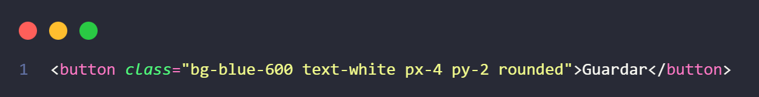

b) Reutilización con @apply:
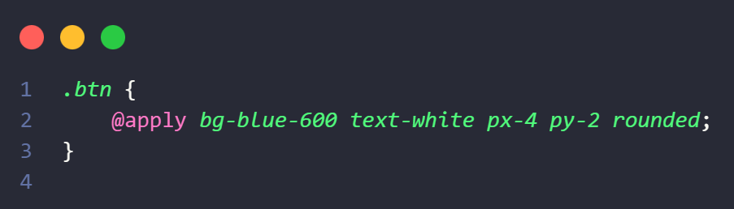

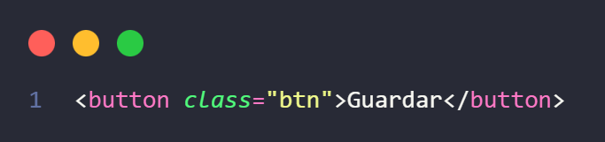

7. Práctica guiada
Realizamos una práctica creando un archivo HTML desde cero siguiendo la estructura revisada. La actividad final consistió en recrear una página mostrada en la exposición aplicando clases utilitarias y prefijos responsivos. El objetivo fue consolidar el aprendizaje mediante la aplicación directa de los conceptos vistos.
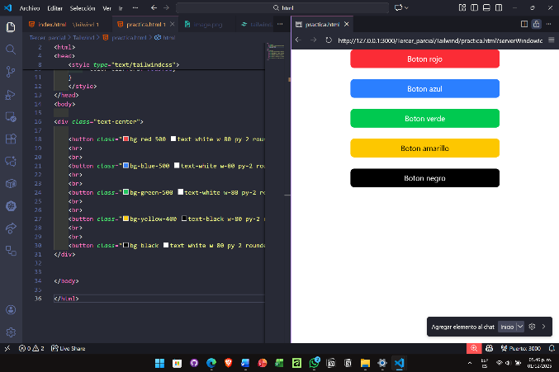
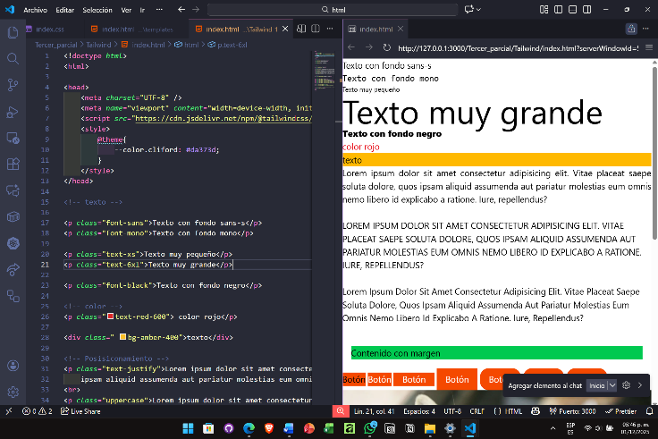

Bootstrap
Presentado por:
- Jesús Andrés Mondragón Tenorio
- Rodolfo Cruz Ibarra
Fecha: 8 de diciembre de 2025

Introducción
La clase inició con una explicación general del framework Bootstrap, destacando que es una de las herramientas más utilizadas en el desarrollo web moderno cuya función principal es facilitar la creación de interfaces responsivas y optimizadas para dispositivos móviles. Se mencionaron sus antecedentes históricos, su instalación, y se evaluaron sus principales ventajas y desventajas.

¿Qué es Bootstrap?
Bootstrap es un framework de desarrollo web gratuito y de código abierto diseñado para agilizar la creación de sitios web responsivos.
Proporciona una colección amplia de plantillas, componentes y estructuras basadas en HTML, CSS y JavaScript, lo que permite construir sitios web sin necesidad de programar estilos básicos desde cero. Su enfoque modular permite desarrollar interfaces modernas de manera rápida y eficiente.

Antecedentes Históricos
Bootstrap fue creado en Twitter en 2010 por Mark Otto y Jacob Thornton, antes de convertirse en un proyecto de código abierto, era conocido como Twitter Blueprint, durante su evolución han surgido más de veinte versiones con mejoras constantes en estructura y funcionalidad.
Hitos principales:
- Bootstrap 2: introdujo por primera vez la funcionalidad responsiva como hoja de estilos opcional.
- Bootstrap 3: reescritura total para hacerlo responsivo por defecto, priorizando dispositivos móviles.

Instalación de Bootstrap
En clase revisamos los principales métodos de instalación:
a) Instalación por CDN (recomendada para prototipos rápidos)
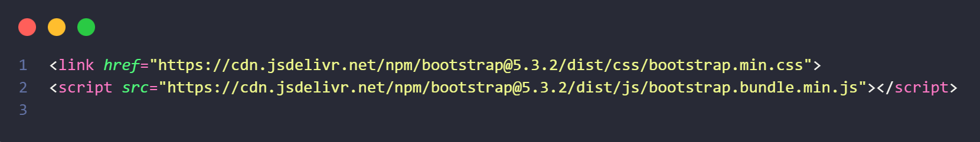
- Instalación mediante administradores de paquetes
npm install bootstrap@5.3.2
gem install bootstrap -v 5.3.2

Estos métodos permiten comenzar a utilizar sus componentes y el sistema de rejilla inmediatamente.

Ventajas de Bootstrap
Durante la clase se analizaron los beneficios más relevantes del framework:
- Permite diseñar interfaces combinando HTML, CSS y JavaScript en componentes reutilizables.
- Su Grid System facilita la maquetación flexible basada en 12 columnas.
- Responsivo por defecto, con clases adaptables a todos los tamaños de pantalla.
- Integración con librerías JavaScript del ecosistema frontend.
- Documentación oficial completa y clara.
- Incluye estilos base modernos y optimizados que agilizan el diseño.

Desventajas de Bootstrap
También se revisaron sus principales limitaciones:
- Es recomendable usarlo desde el inicio del proyecto; integrarlo después puede causar conflictos en los estilos.
- No es ligero, por lo que su uso puede aumentar el tiempo de carga si no se optimiza.
- Algunos componentes dependen de JavaScript para funcionar correctamente.
- La migración entre versiones puede ser compleja si se han realizado personalizaciones profundas.

Fundamento Técnico
Sistema de rejilla (Grid System)
- Basado en 12 columnas.
- Clases responsivas: col-sm-, col-md-, col-lg-, col-xl-.
- Permite crear layouts flexibles sin escribir CSS manual.
Componentes predefinidos
Algunos de los revisados:
- Botones: btn btn-primary, btn btn-success.
- Alertas: alert alert-warning, alert alert-danger.
- Tarjetas, formularios, barras de navegación, modales.
- Temas de color contextuales: Primary, Success, Info, Warning, Danger, entre otros.

Práctica guiada
Realizamos una práctica para construir una estructura web básica utilizando Bootstrap.
Se aplicaron conceptos del grid, contenedores, filas, columnas y componentes listos para usar.
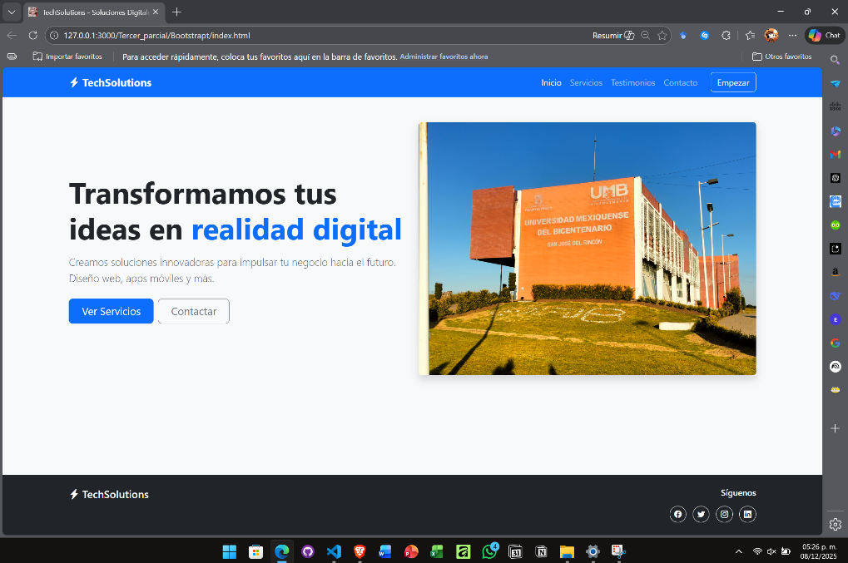

CSS GRID
Presentado por:
- Alan Fernando Sánchez Romero
- Daniel Benítez
Fecha: 15 de diciembre de 2025

Antecedentes
CSS Grid nació dentro de Microsoft. La primera implementación experimental se introdujo en Internet Explorer 10 (2011-2012) usando una sintaxis temprana llamada MS Grid. Esta versión se creó principalmente para soportar el diseño responsivo del sistema Windows Metro (Windows 8). La estandarización fue realizada por el W3C CSS Working Group, compuesto por expertos de distintas empresas, como Google y Mozilla.

¿Qué es CSS Grid?
CSS Grid Layout es un sistema de rejilla en 2 dimensiones, creado dentro del lenguaje CSS. Es un estándar, lo que quiere decir que no necesitas nada adicional para que el navegador lo entienda. Para ponerlo en práctica simplemente se necesita aplicar "display: grid" y comenzar a usar sus propiedades y valores CSS. Con ello se pueden controlar todos los aspectos de la rejilla, obteniendo prácticamente todo.

Características
CSS Grid permite trabajar simultáneamente con filas y columnas. Da un control preciso sobre la estructura de la página, facilitando la creación de diseños complejos. Organiza el contenido en celdas, pistas y áreas, lo que hace el diseño más ordenado y comprensible. Permite definir manualmente la estructura del grid o dejar que el navegador genere filas o columnas automáticamente. Los elementos pueden cambiar de posición visual sin alterar el orden del HTML. Además, elimina la necesidad de usar tablas, floats u otras técnicas poco recomendadas.

¿Qué problemas resuelve?
CSS Grid resuelve varios problemas comunes en el diseño web. Resuelve la dificultad para crear layouts complejos, permitiendo definir toda la estructura del diseño desde el inicio, organizando la página en una cuadrícula clara de filas y columnas. Elimina el uso de técnicas no diseñadas para layouts, como tablas, floats y posicionamiento absoluto, ofreciendo una solución adecuada y moderna. Soluciona la falta de control bidimensional, ya que permite manejar horizontal y verticalmente el diseño, logrando mayor precisión. Finalmente, aborda los problemas de diseño responsivo, facilitando la creación de layouts flexibles que se ajustan automáticamente a distintos tamaños de pantalla.

Términos clave en CSS Grid
Para entender CSS Grid es importante conocer su terminología. El Contenedor es el elemento padre que define la cuadrícula. Cada Ítem es un elemento hijo dentro de la cuadrícula. Las Líneas (grid lines) son las líneas horizontales y verticales que separan las celdas. Una Celda (grid cell) es la unidad mínima de la cuadrícula, equivalente a un solo “cuadro”. Una Banda (grid track) es una fila o columna completa dentro de la cuadrícula. Un Área (grid area) es un conjunto de celdas que forman una región dentro de la cuadrícula.

Ventajas
CSS Grid ofrece numerosas ventajas. Permite trabajar simultáneamente con filas y columnas. Genera un código más claro y organizado. Reduce la necesidad de usar float, position o tablas, haciendo que modificar el layout sea más sencillo sin afectar el resto del diseño. Facilita el diseño responsive usando unidades flexibles como fr y funciones como auto-fit y auto-fill. Además, ofrece control preciso sobre el tamaño, posición y alineación de los elementos dentro de la cuadrícula.

Desventajas
A pesar de sus fortalezas, CSS Grid también presenta algunas desventajas. Tiene muchos conceptos nuevos, lo que puede resultar complejo para principiantes. Para diseños simples, CSS Grid puede ser excesivo. En componentes simples, su uso puede hacer el código más largo. Cuando el layout es complejo, identificar errores en la cuadrícula puede ser más difícil. Finalmente, no es compatible con versiones muy antiguas de navegadores.

Práctica Guiada
La presentación incluye una práctica guiada para aplicar los conceptos teóricos de CSS Grid en un ejemplo concreto.
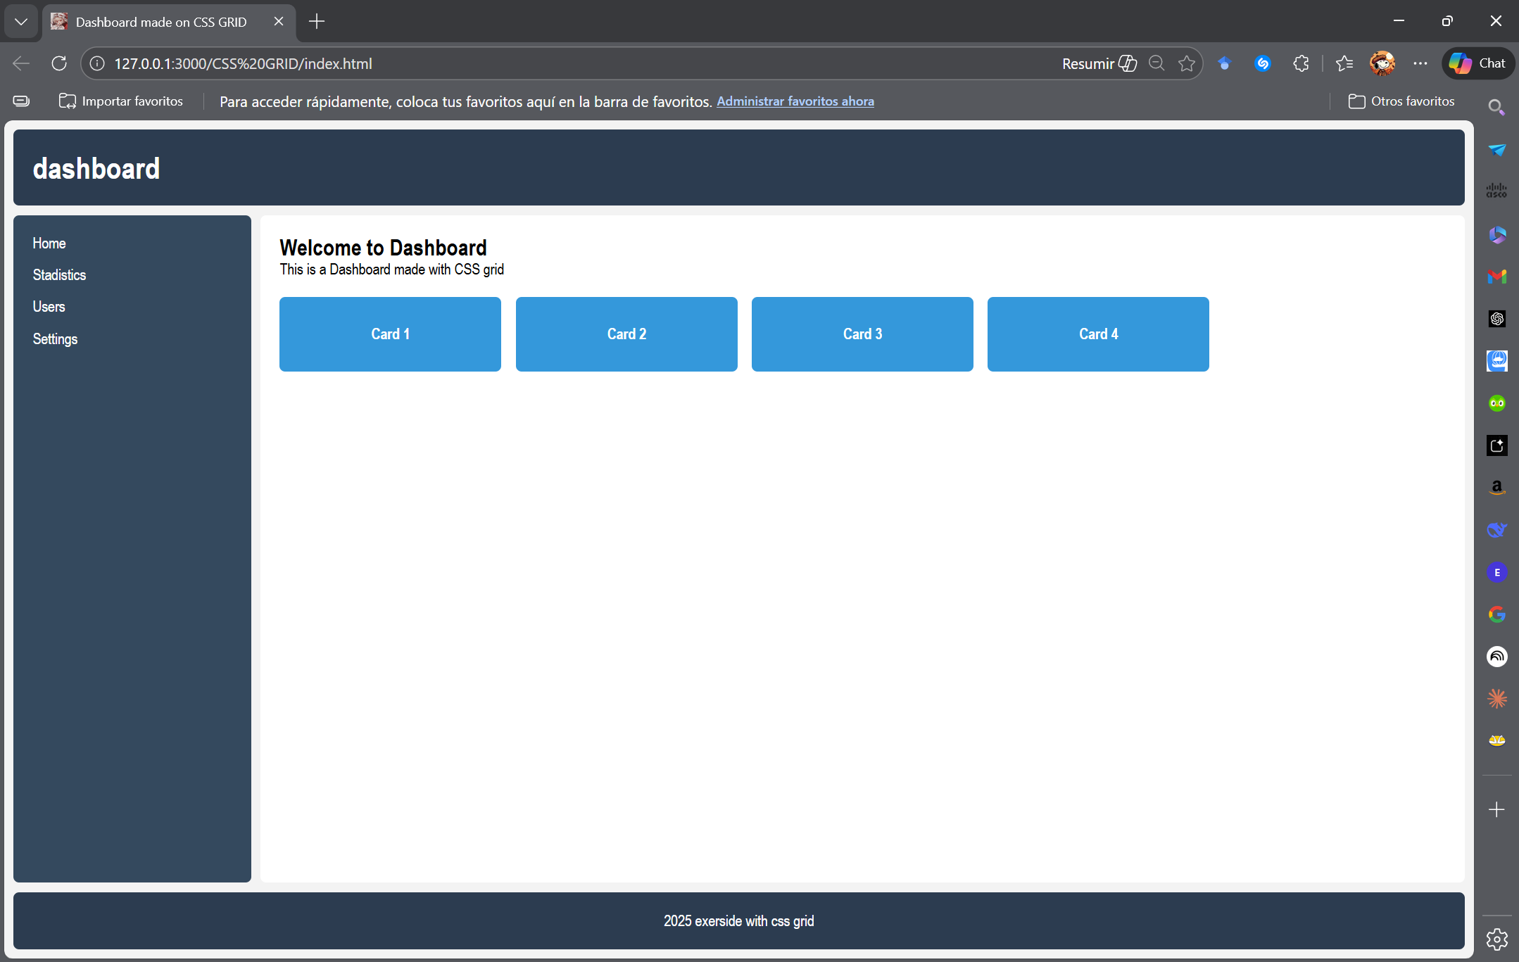

Flexblox
Presentado por:
- Miguel Ángel Pascual Martínez.
- Sofia García Cruz.
Fecha: 8 de enero de 2026

¿Qué es Flexbox?
Es un modelo de diseño de CSS que permite organizar elementos dentro de un contenedor de forma flexible y adaptable, su nombre completo es Flexible Box Layout, Facilita la alineación, el ordenamiento y la distribución del espacio entre los elementos, incluso cuando el tamaño del contenedor cambia.

Antecedentes
- Antes de Flexbox, se utilizaban técnicas como floats y positioning, que generaban código complejo y difícil de mantener.
- Flexbox fue introducido por el W3C el 23 de julio de 2009 para superar estas limitaciones.
- Se ha adoptado ampliamente en la industria por su eficiencia en la creación de diseños responsivos y estructuras flexibles.

Características principales
- Organiza elementos en una sola dimensión (fila o columna).
- Trabaja con un contenedor flexible y sus elementos hijos.
- Permite alinear elementos horizontal y verticalmente con facilidad.
- Ajusta automáticamente el tamaño de los elementos según el espacio disponible.
- Permite cambiar el orden visual de los elementos sin modificar el HTML.

Ventajas
- Facilita la creación de diseños responsivos.
- Reduce la cantidad de código CSS necesario.
- Simplifica la alineación y distribución de elementos.
- Es compatible con la mayoría de los navegadores modernos.
- Mejora la legibilidad y mantenimiento del código.

Desventajas
- No es ideal para diseños complejos en dos dimensiones (para ello se recomienda CSS Grid).
- Puede resultar confuso al inicio para principiantes.
- En navegadores muy antiguos su compatibilidad es limitada.
- Un uso excesivo puede dificultar la lectura del diseño si el código no está bien organizado.

Ejes de Flexbox
- Eje principal (main axis): Controlado por flex-direction.
  - row → horizontal
  - column → vertical

Práctica Guiada
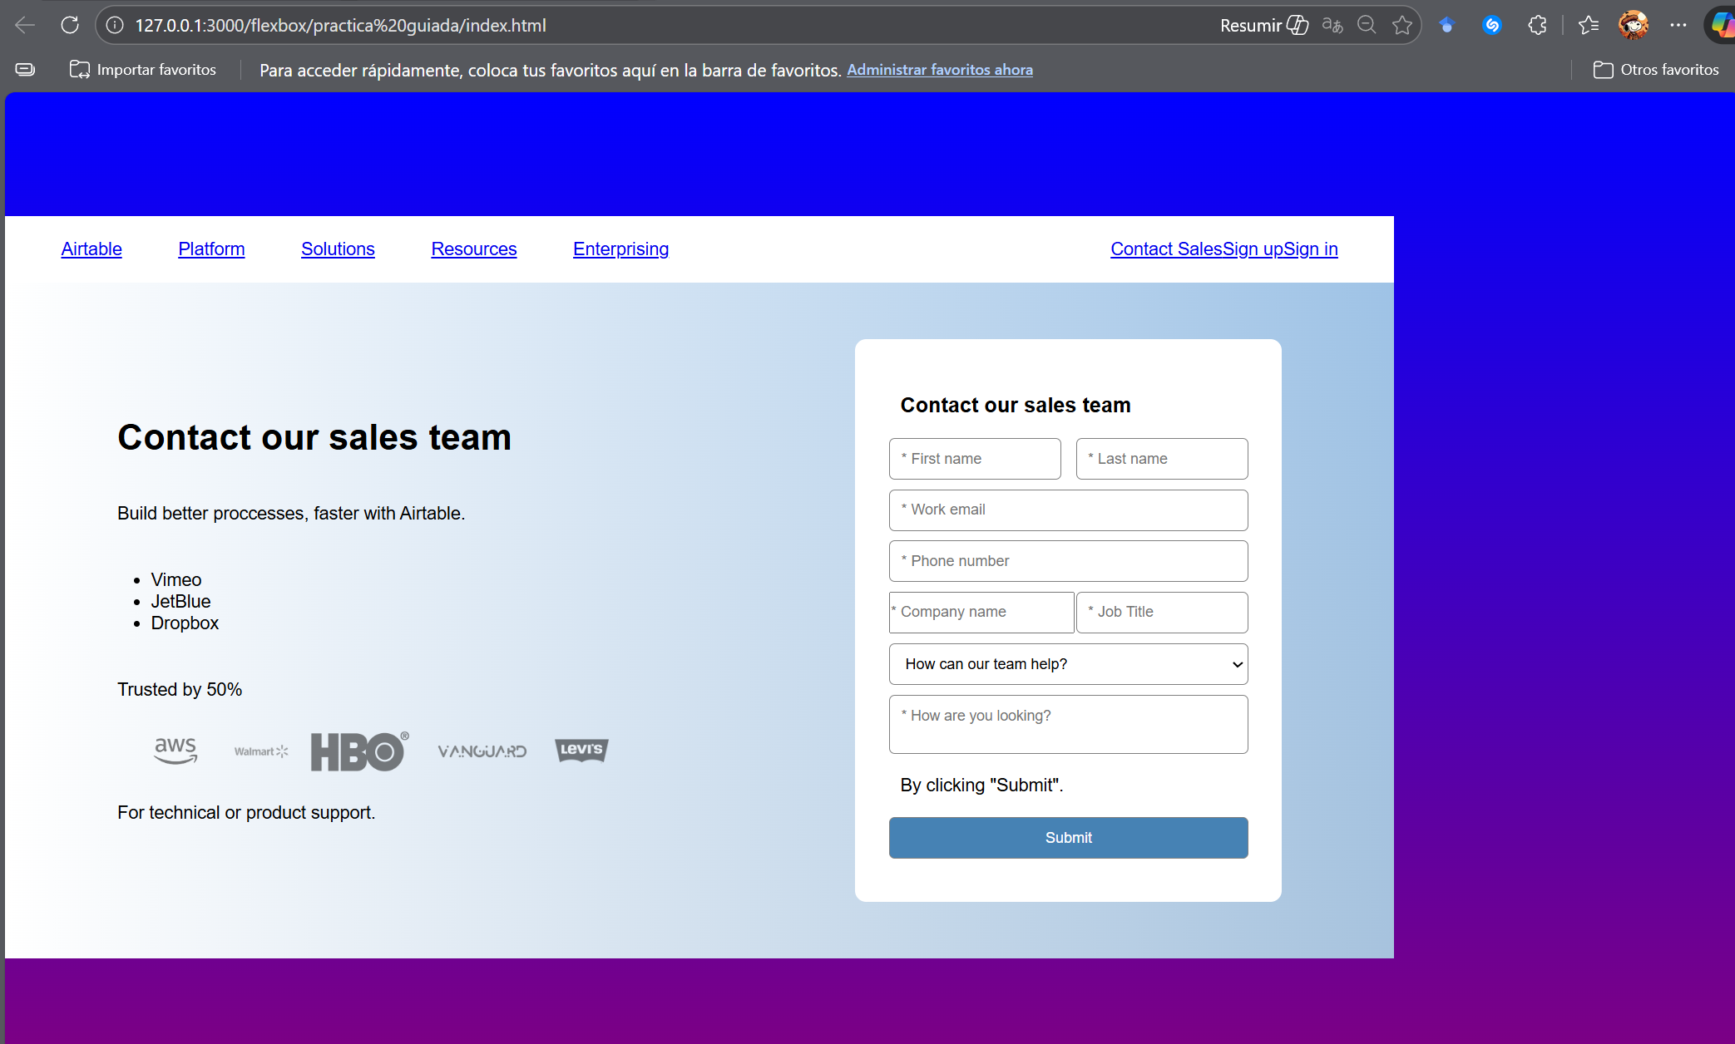
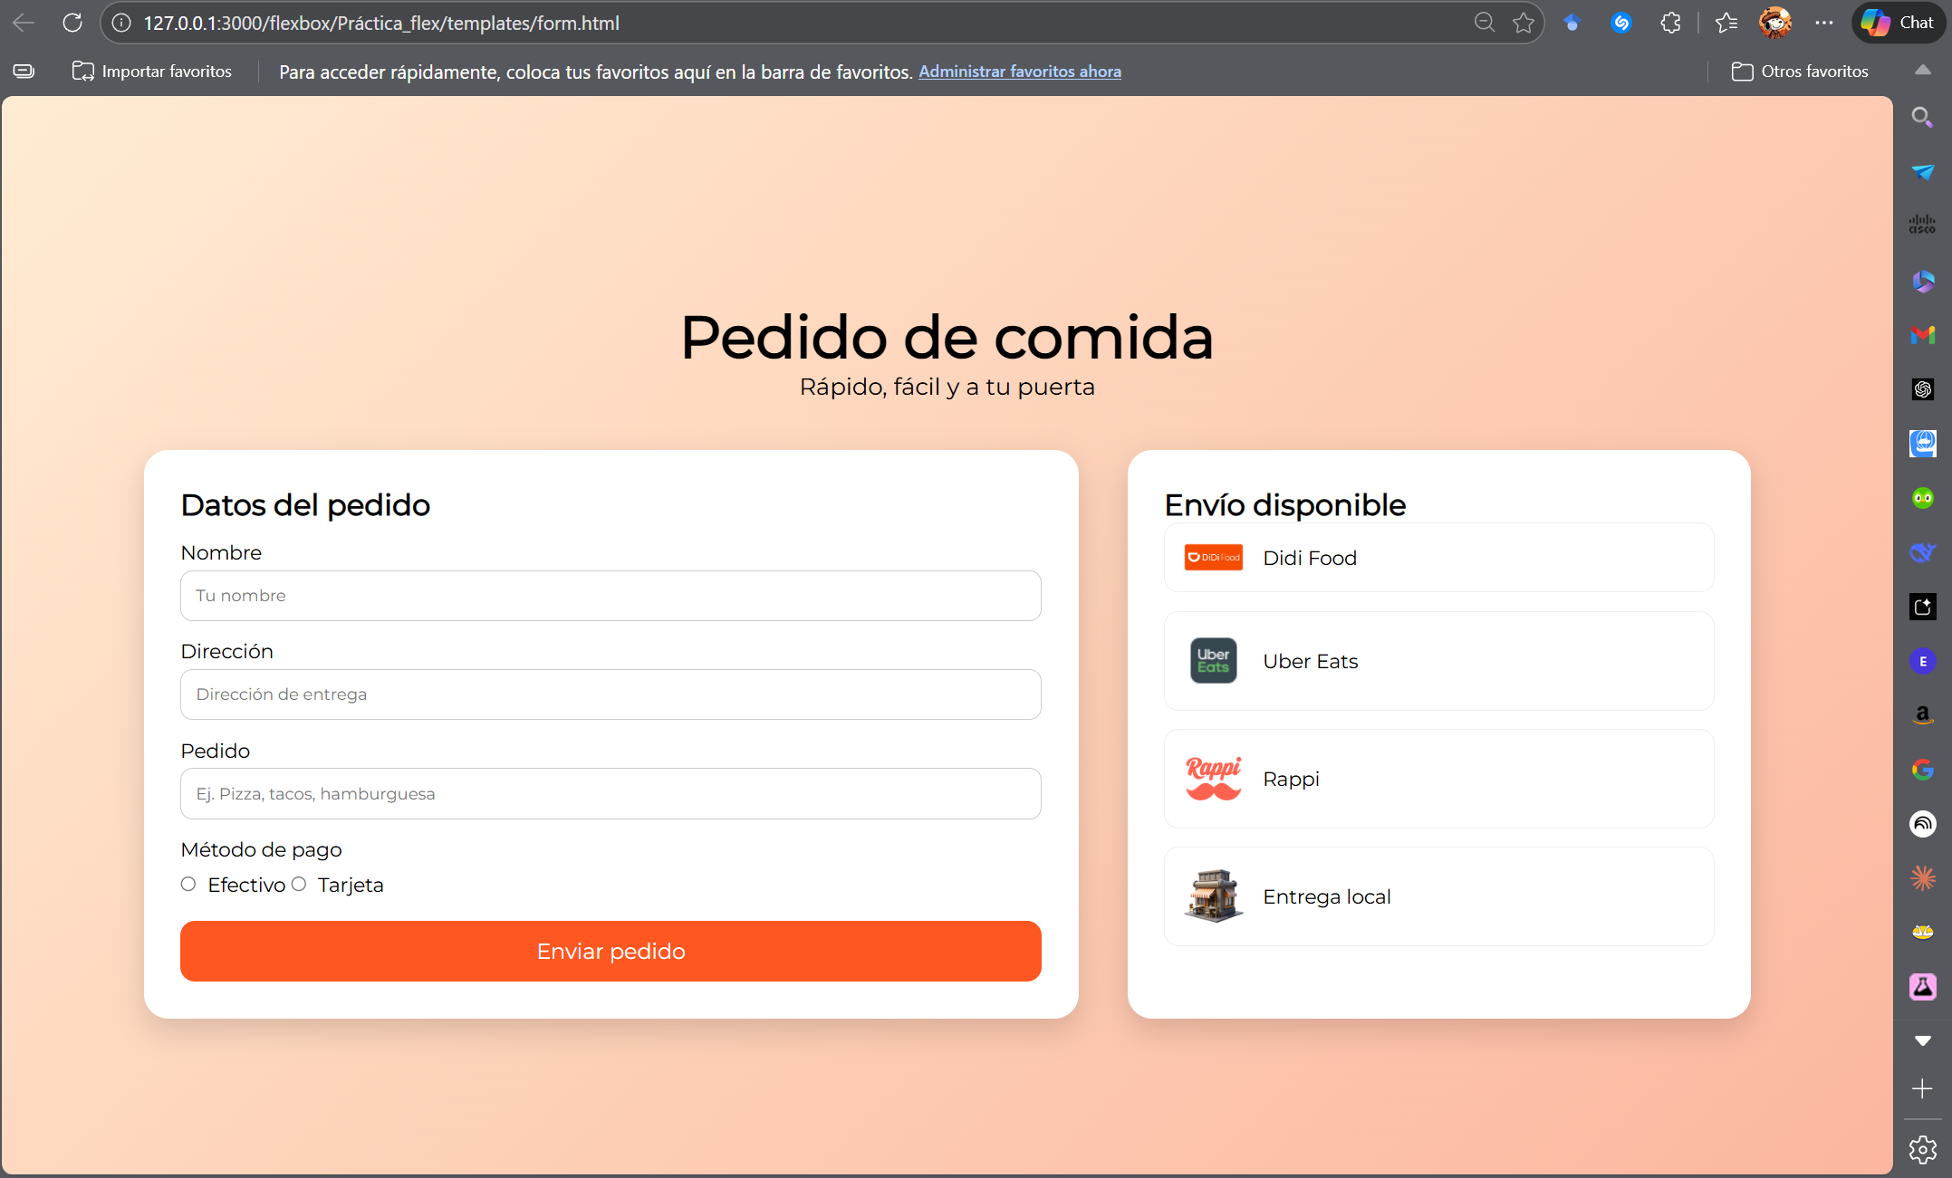

Dark Mode en HTML
Presentado por:
- Mauricio Nolazco Lonjino
- Jesús Marninez Narciso
Fecha: 9 de enero de 2026

Introducción
Las páginas web buscan ser más cómodas y agradables para las personas que las utilizan. Una de las opciones que más se ha popularizado es el modo oscuro, también conocido como Dark Mode, el cual presenta la información con fondos oscuros y textos claros. El Dark Mode no es un concepto nuevo. Su historia se remonta a los primeros días de la computación.

Historia del Dark Mode
La evolución del Dark Mode se puede resumir en varias etapas. En los años 1970s-1980s, en la era de los monitores CRT, el Dark Mode era la norma, no una opción, ya que se requerían fondos oscuros para evitar el quemado de pantalla. En los 1990s-2000s, con la llegada de los monitores LCD y la web, el Light Mode se convirtió en el estándar para imitar el papel impreso. En 2010, Windows Phone introdujo el primer Dark Mode oficial en un sistema operativo moderno

¿Qué es Dark Mode?
Dark Mode (Modo Oscuro) es una opción de interfaz de usuario que invierte los colores tradicionales de una pantalla, mostrando texto claro sobre fondos oscuros en lugar de texto oscuro sobre fondos claros. Sus características principales incluyen un esquema de colores invertidos.

Usos y Aplicaciones del Dark Mode
El Dark Mode tiene diversas aplicaciones. En aplicaciones móviles, reduce el consumo de batería en dispositivos OLED, mejora la experiencia nocturna y reduce la fatiga ocular. En el desarrollo de software, el 92% de los ingenieros de software prefieren Dark Mode.

Ventajas
Entre las ventajas del Dark Mode se encuentran: reducir el cansancio visual, ahorrar batería en pantallas OLED, mejorar la accesibilidad, dar un aspecto moderno y profesional, y ser preferido por muchos usuarios.

Desventajas
El Dark Mode también presenta algunas desventajas. Puede dificultar la lectura de textos largos, ya que algunas personas se cansan más al leer letras claras sobre fondos oscuros. No siempre es cómodo en lugares con mucha iluminación, porque la pantalla puede verse menos clara. Algunos colores, imágenes o gráficos pueden perder detalle o no distinguirse correctamente. No todas las personas prefieren el modo oscuro, por lo que no siempre mejora la experiencia de todos los usuarios. Además, puede haber diferencias en la forma en que se muestra el diseño según el dispositivo o navegador.

Práctica Guiada
La presentación incluyó una práctica guiada para implementar Dark Mode en una página web HTML, mostrando de manera aplicada cómo detectar la preferencia del sistema y cómo alternar entre modos claro y oscuro.
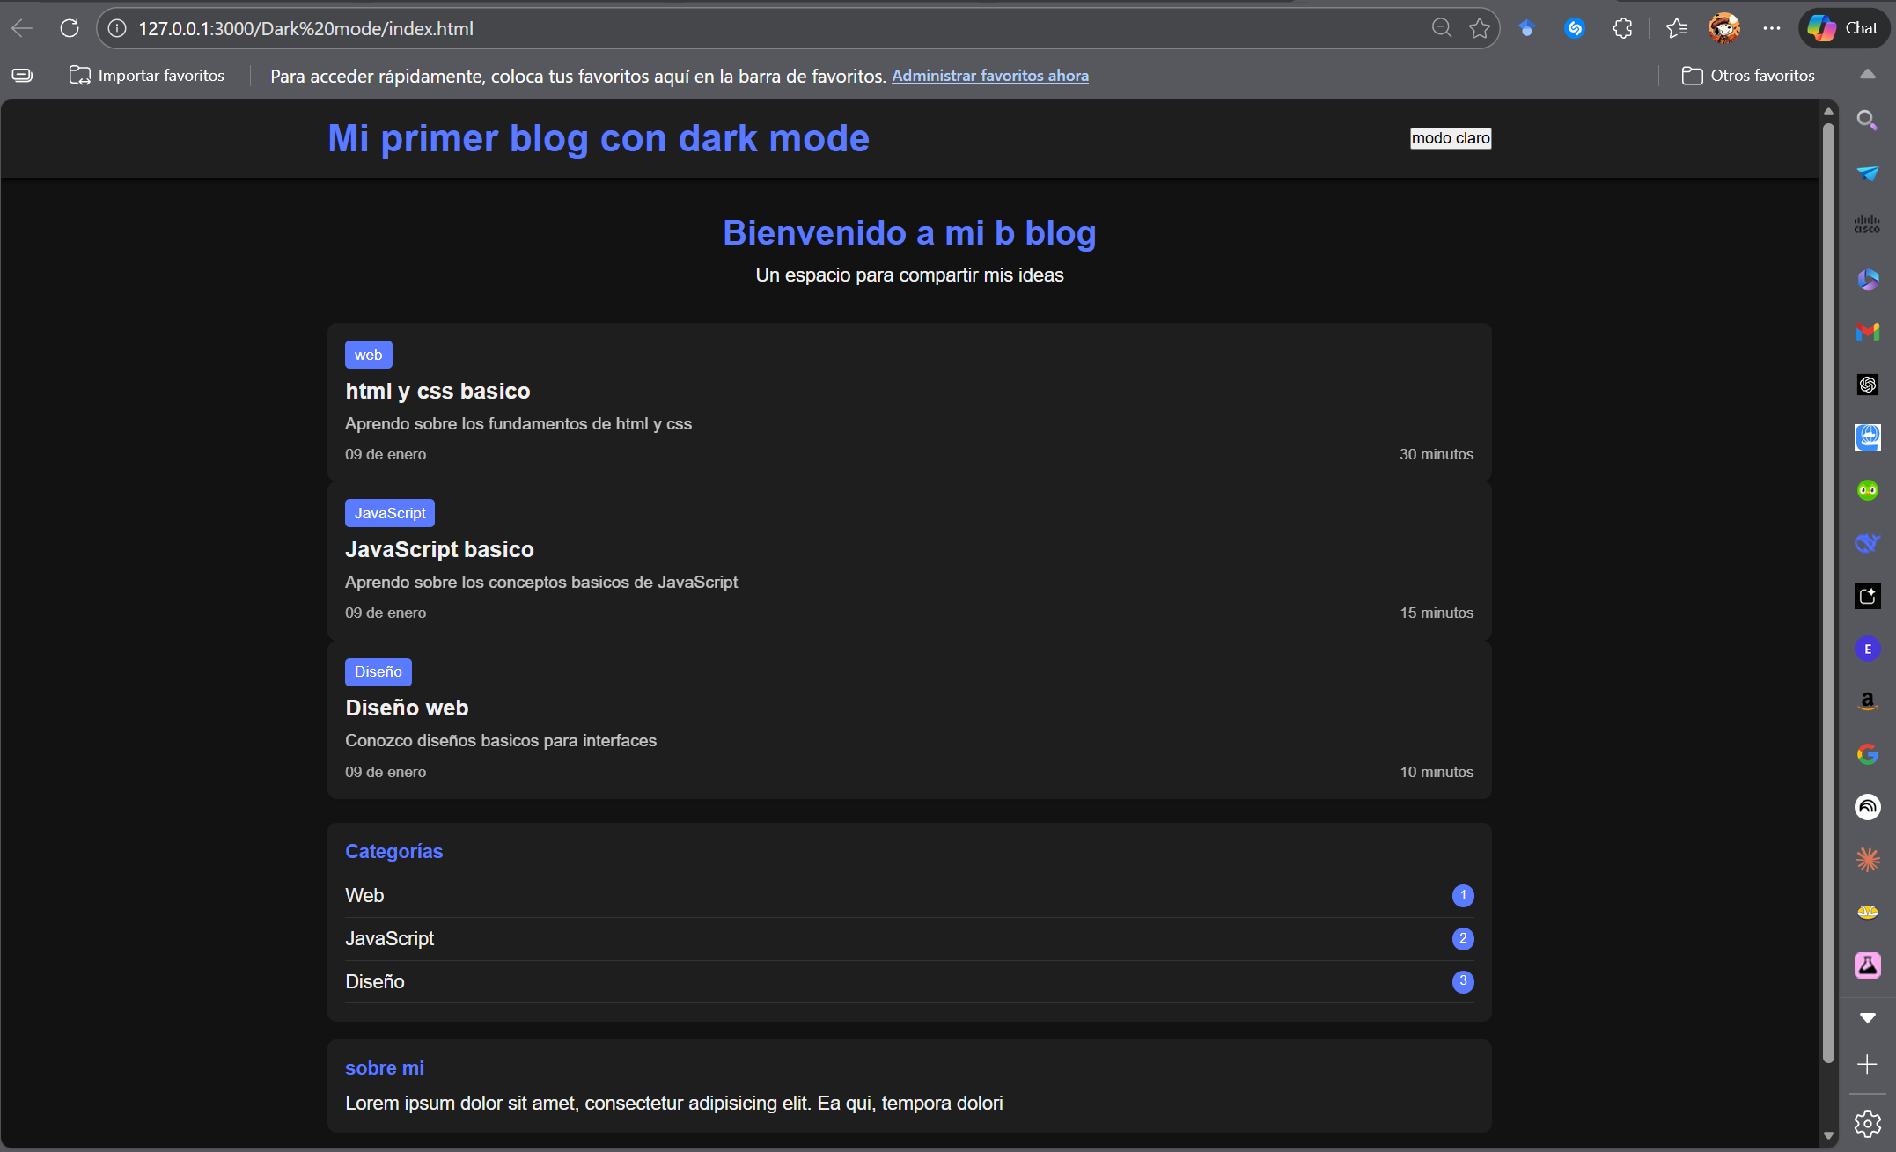

SASS CSS
Presentado por:
- Marco Antonio García Cruz
- Mauricio Solis Vilchis
Fecha: 12 de enero de 2026

¿Qué es SASS?
SASS (Syntactically Awesome Style Sheets) es un preprocesador de CSS, un lenguaje de script que extiende las capacidades de CSS y se compila en CSS estándar. Permite utilizar características que no existen en CSS puro como variables, anidamiento, mixins, herencia y otras funcionalidades que hacen el código más mantenible, temático y extensible.
Conceptos clave:
- Preprocesador: Software que procesa código en un lenguaje específico y lo convierte en otro lenguaje (en este caso, de SASS a CSS).
- Variables: Permiten almacenar valores (colores, fuentes, tamaños) que se pueden reutilizar en todo el código.
- Anidamiento: Posibilidad de anidar selectores CSS de manera similar a la jerarquía HTML.
- Mixins: Grupos de declaraciones CSS reutilizables que se pueden incluir en otros selectores.
- Parciales: Archivos SASS que contienen fragmentos de código CSS modulares.
- Importación: Capacidad de dividir el CSS en archivos más pequeños y organizados.

Antecedentes
SASS fue diseñado por Hampton Catlin y desarrollado por Natalie Weizenbaum en 2006. Inicialmente fue parte del proyecto Haml, un motor de plantillas HTML. La motivación detrás de SASS surgió de las limitaciones que presentaba CSS tradicional para proyectos grandes y complejos.

Ventajas y Desventajas
Entre las ventajas de SASS se destacan la organización y mantenibilidad, ya que el código se puede dividir en múltiples archivos parciales, facilitando la organización de proyectos grandes y el trabajo en equipo.
Entre las desventajas, se menciona que tiene una curva de aprendizaje, ya que requiere tiempo adicional para aprender la sintaxis y conceptualizar cómo funciona un preprocesador, especialmente para principiantes.

Instalación y Requerimientos
Para instalar SASS, es necesario tener Node.js y npm instalados en el sistema. Para confirmar que se instaló correctamente, se debe ejecutar el siguiente comando:
node --version.
Luego, para la instalación de SASS, se ejecuta el comando:
npm install -g sass.
Para verificar si se instaló correctamente, se usa el comando:
sass --version.

Práctica Guiada
La presentación incluye una práctica guiada donde se aplican los conceptos aprendidos, reforzando el tema a través de la implementación directa.

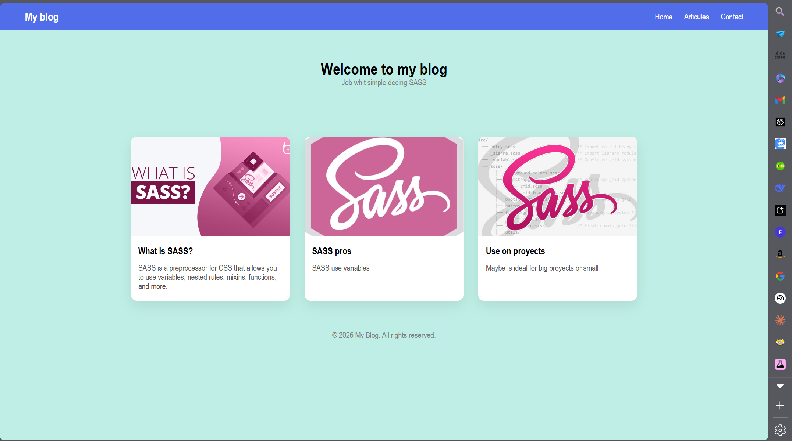

Parallax
Presentado por:
- Juan Eduardo Fuentes Cruz
- Luis Antonio Sánchez Sánchez
Fecha: 15 de enero de 2026

¿Qué es el parallax?
El parallax es una técnica de diseño web donde el fondo se mueve a una velocidad diferente que el contenido del primer plano, creando una ilusión de profundidad y dimensión. Esta técnica se inspira en el efecto parallax natural que observamos en la vida real, donde los objetos cercanos parecen moverse más rápido que los objetos lejanos.

Historia y Evolución
La técnica parallax tiene sus orígenes en los videojuegos. En 1982, el videojuego arcade Moon Patrol introdujo el parallax scrolling, revolucionando la sensación de profundidad. En 2011, el sitio web Nike Better World lanzó uno de los primeros sitios web con parallax scrolling avanzado, marcando una tendencia en el diseño web.

Tipos de Parallax
Existen diferentes tipos de efectos parallax. El Horizontal Parallax desplaza las capas de manera horizontal, siendo ideal para storytelling y presentaciones lineales. El Mouse Parallax hace que los elementos respondan al movimiento del cursor, creando una experiencia interactiva e inmersiva.

¿Cómo funciona el parallax?
El funcionamiento del parallax se basa en tres principios fundamentales. En primer lugar, se utilizan Capas Múltiples, donde el contenido se divide en diferentes capas (como fondo, medio y primer plano). En segundo lugar, cada capa se mueve a Velocidades Diferentes durante el desplazamiento (scroll). Finalmente, esta diferencia de velocidades crea una Ilusión de Profundidad, donde el cerebro interpreta estas variaciones como distancia tridimensional.

Ventajas del Parallax
El uso del parallax ofrece varias ventajas significativas. Crea una Experiencia Inmersiva que es visualmente memorable y capta la atención del usuario. Genera un Mayor Engagement, ya que los usuarios suelen pasar más tiempo en sitios con efectos parallax bien implementados. Añade Profundidad Visual, transformando diseños que de otra forma serían planos en experiencias tridimensionales. Finalmente, es una herramienta para un Storytelling Efectivo, ideal para narrar historias y guiar al usuario a través del contenido de manera fluida.

Desventajas y Consideraciones
A pesar de sus ventajas, el parallax también presenta ciertas desventajas y consideraciones importantes. Puede afectar el Rendimiento si no se optimiza correctamente, especialmente en dispositivos móviles con recursos limitados. En cuanto a la Accesibilidad, puede causar mareos o malestar en algunos usuarios, particularmente con movimientos rápidos o bruscos. Presenta complejidad para el SEO, ya que el contenido dinámico puede ser más difícil de indexar por los motores de búsqueda. Además, requiere un Tiempo de Desarrollo mayor y habilidades técnicas más avanzadas para una implementación correcta y eficiente.

Práctica Guiada
La presentación incluye una práctica guiada donde se aplican los conceptos aprendidos, reforzando el tema a través de la implementación directa.

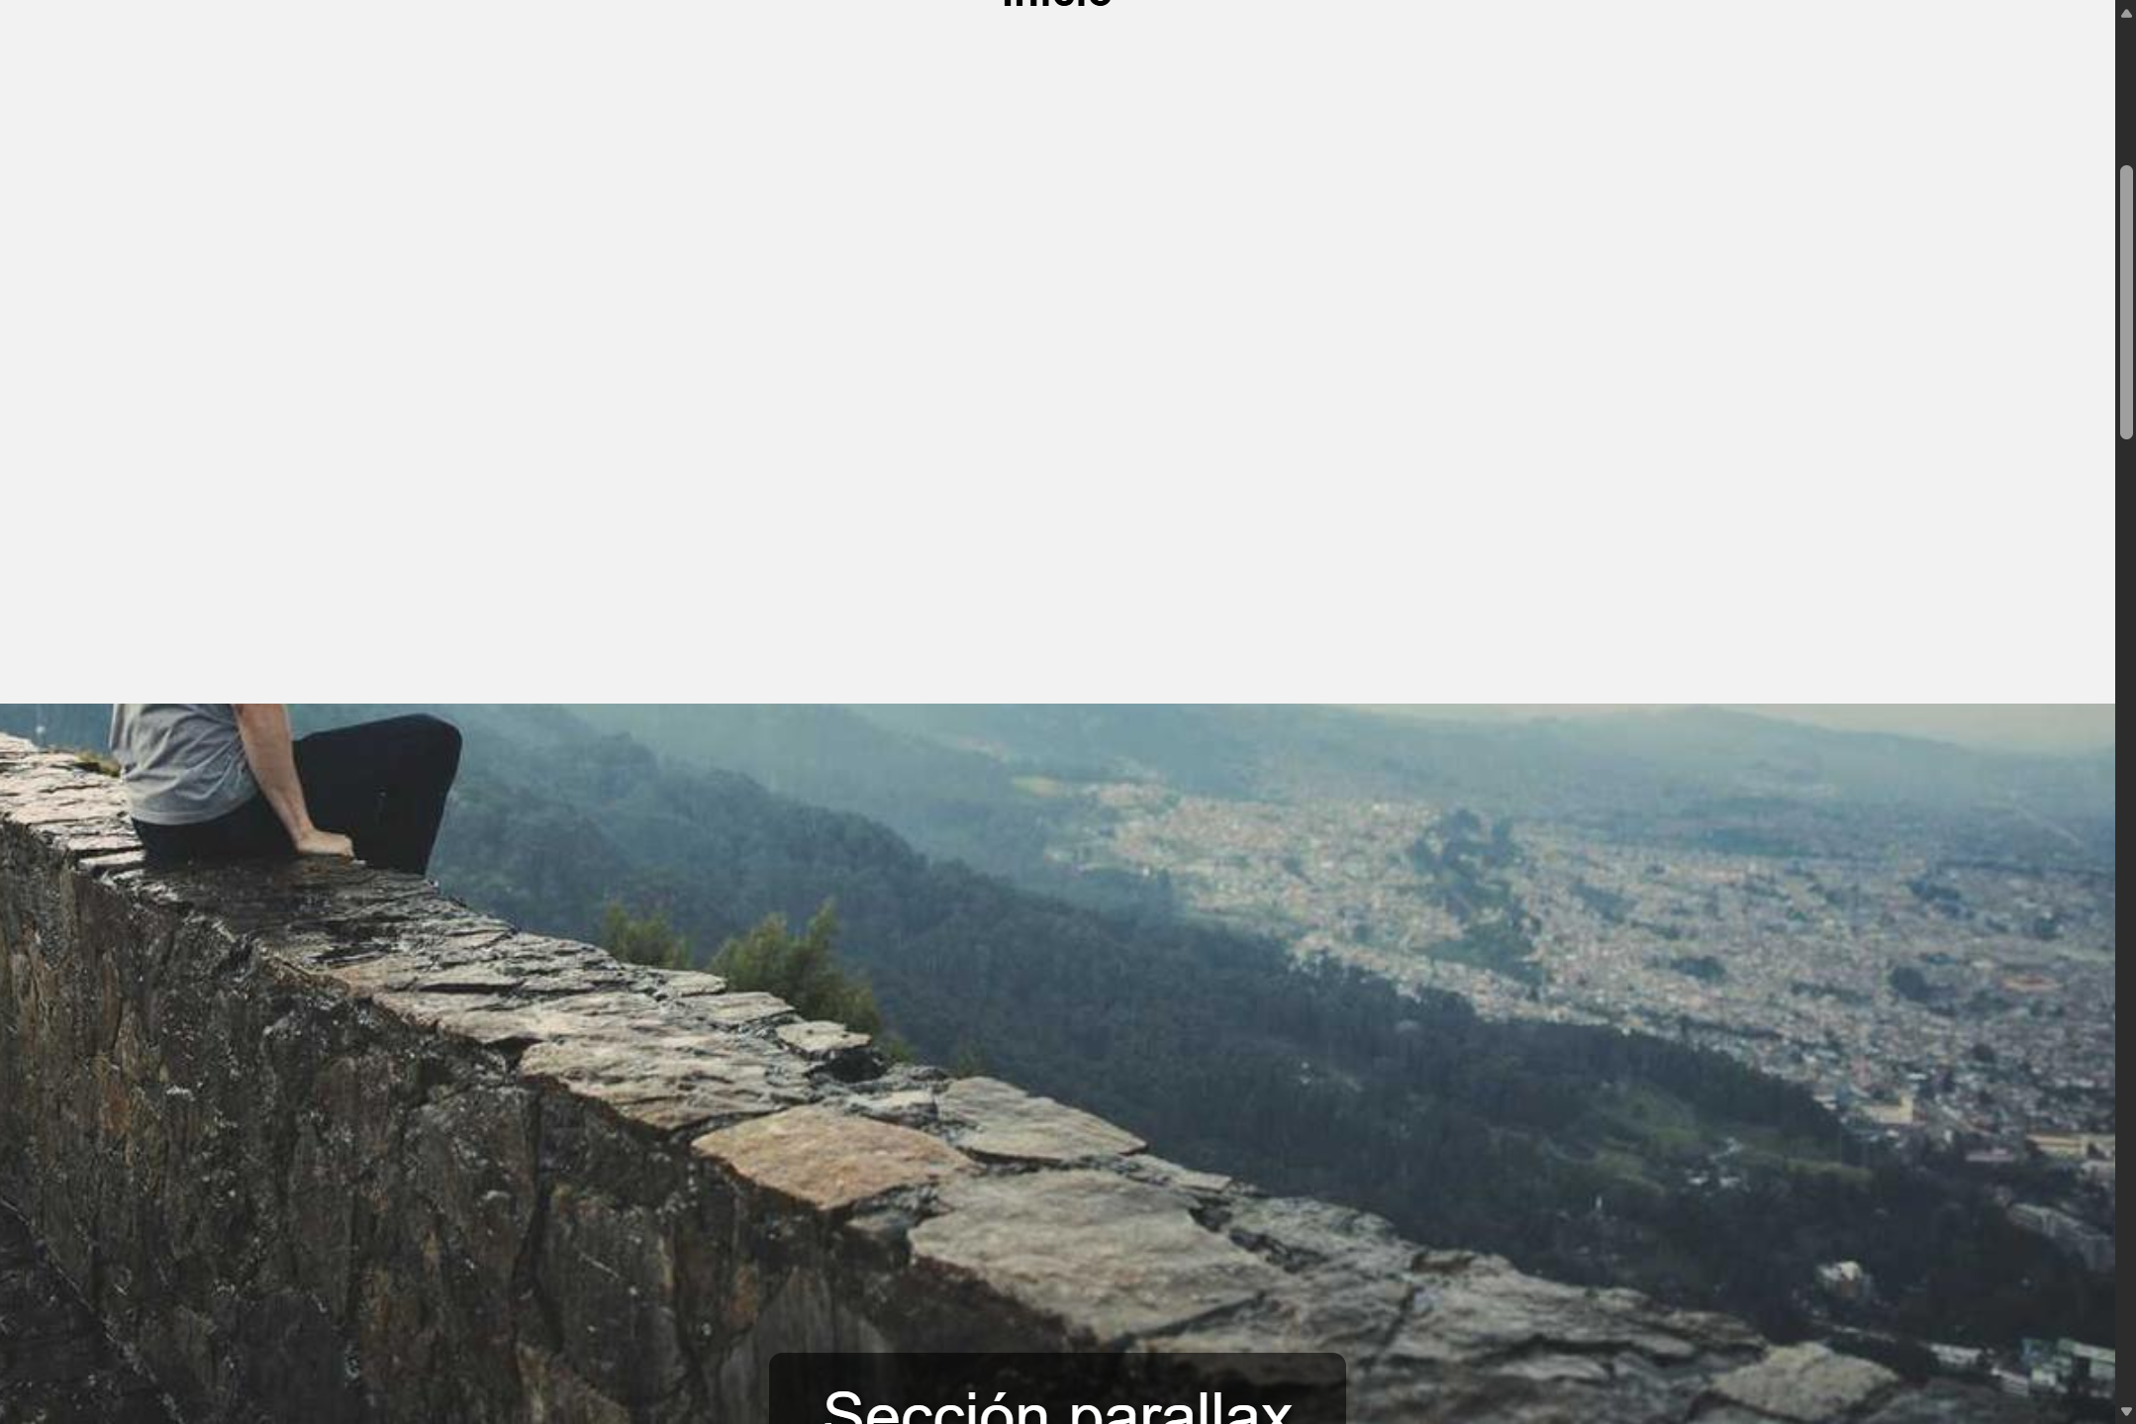

Publicación y Consumo de un Sitio Web
Presentado por:
- Iván Posadas Reyes
- Enrique Sánchez Ramírez
Fecha: 15 de enero de 2026

Introducción
Un sitio web permite compartir información y servicios en Internet. Publicar un sitio consiste en ponerlo en línea mediante un servidor y un dominio, mientras que consumirlo se refiere a cómo los usuarios acceden e interactúan con su contenido. A lo largo de esta presentación se conocerá en detalle qué implica la publicación y el consumo de un sitio web.

Sitio Web
Un sitio web es un conjunto de páginas web interconectadas alojadas en un servidor y accesibles por Internet mediante un navegador y un dominio. Cada página web es un documento con texto, imágenes, vídeos u otros contenidos que se entrega al navegador del usuario para que lo visualice.

Elementos Clave del Proceso de Publicación
- Hosting o Alojamiento Web: Es un servicio que ofrece espacio en un servidor donde se alojan todos los archivos que integran tu sitio web. Gracias a esto, cuando un usuario ingresa la dirección (dominio) en su navegador, esos archivos se envían para que el sitio se muestre.
- Nombre de Dominio: Es la dirección que los usuarios escriben para visitar tu sitio (por ejemplo: miweb.com). El dominio está vinculado al servidor donde está alojado tu sitio web.

Práctica Guiada
La presentación incluye una práctica guiada donde se aplican los conceptos aprendidos, reforzando el tema a través de la implementación directa.
